Nicel bulgular: grafik ve doğrulama çalışma dosyası
Gökhan Kaya • İnceleme sürümü • 20 Ekim 2026
Orijinal tez ve Git deposu değiştirilmemiştir. Bu dosya, teze eklenebilecek grafiklerin ve doğrulama notlarının ayrı çalışma kopyasıdır. PÇBÖ şekilleri kesinleşmiş sonuç değildir.

Önceki çalışmalardan bulunanlar
iletisim_notebook.ipynb ve problem_cozme_notebook.ipynb içinde dörder kayıtlı grafik bulundu: güvenirlik, ön–son ortalamalar, t istatistiği/etki büyüklüğü ve violin dağılımları. Bunlar onceki-grafikler klasörüne çıkarıldı. Yeni şekiller ham Excel verilerinden mevcut analiz betikleri kullanılarak yeniden üretildi. Git ana dalı ve serif uç commitleri karşılaştırıldı; analiz kodları aynı. tanimlayici_istatistikler.xlsx dosyasında 10 satırlık bir tanımlayıcı istatistik sayfası var.

Teze aktarılmadan önce
- Özetteki yakınsayan paralel desen ile yöntemdeki açımlayıcı sıralı desen birbiriyle çelişiyor; gerçek uygulama sırası ve nitel örneklem/soru seçiminin nicel sonuçlarla ilişkisiyle belirlenmeli.
- PÇBÖ yöntem metnindeki yüksek puan = iyi yorumu ile bulgulardaki düşük puan = iyi yorumu çelişiyor. Uygulama formunun sonunda Türkçe uyarlama altı faktörlü olarak tanımlanmış; kod üç faktör kullanıyor. 9, 12 ve 22. maddelerin toplam puana katılması, ters madde listesi ve madde–faktör eşleşmeleri yetkili puanlama kaynağıyla doğrulanmalı. Yalnızca ifade değiştirerek giderilemez.
- İletişim için toplam ve alt boyut karşılaştırmalarında anlamlı fark yoktur; özette her iki beceride etkili olduğu yönündeki kesin ifade bu sonuçla uyumlu değildir.
- Eşleşmiş t testi açısından normallik, iki ölçümün ayrı dağılımından önce kişi içi farklar üzerinde incelenmeli. Excel dosyasında farkların Shapiro–Wilk sonuçları ve %95 güven aralıkları eklendi. p>.05 normalliğin kanıtı olarak sunulmamalı.
- Tek gruplu desen nedeniyle gözlenen değişimi yalnızca uygulamaya bağlayan nedensel cümleler sınırlandırılmalı.
- PÇBÖ mevcut sayıları yeniden üretilebilse de puanlamanın geçerliliği henüz doğrulanmadı. Çoklu alt boyut testlerinin birincil/ikincil durumu ve düzeltme yaklaşımı yöntem bölümünde açıklanmalı.

İletişim bulguları için özgün metin önerisi
Eşleşen 44 katılımcının iletişim ölçeği madde puan ortalaması ön testte 3.832, son testte 3.910 olarak hesaplanmıştır. Son test ile ön test arasındaki ortalama fark 0.078 puandır (%95 GA [-0.029, 0.185]). Ortalama puan artışına rağmen bu fark istatistiksel olarak anlamlı bulunmamıştır (p = 0.147). Güven aralığının sıfırı içermesi, bu örneklemde değişimin yönü ve büyüklüğüne ilişkin belirsizliği göstermektedir. Bu sonuç, iletişim becerilerinin değişmediğinin kanıtı olarak yorumlanmamalıdır.
Not: Mevcut iletişim betiği t istatistiğini son test − ön test yönünde hesaplar. Tezdeki t(43)=1.476 ve d=.223 bu yönle uyumludur. d burada eşleşmiş farkların standart sapmasına bölünen ortalama farktır (d_z).

İletişim: eklenebilir çalışma şekli
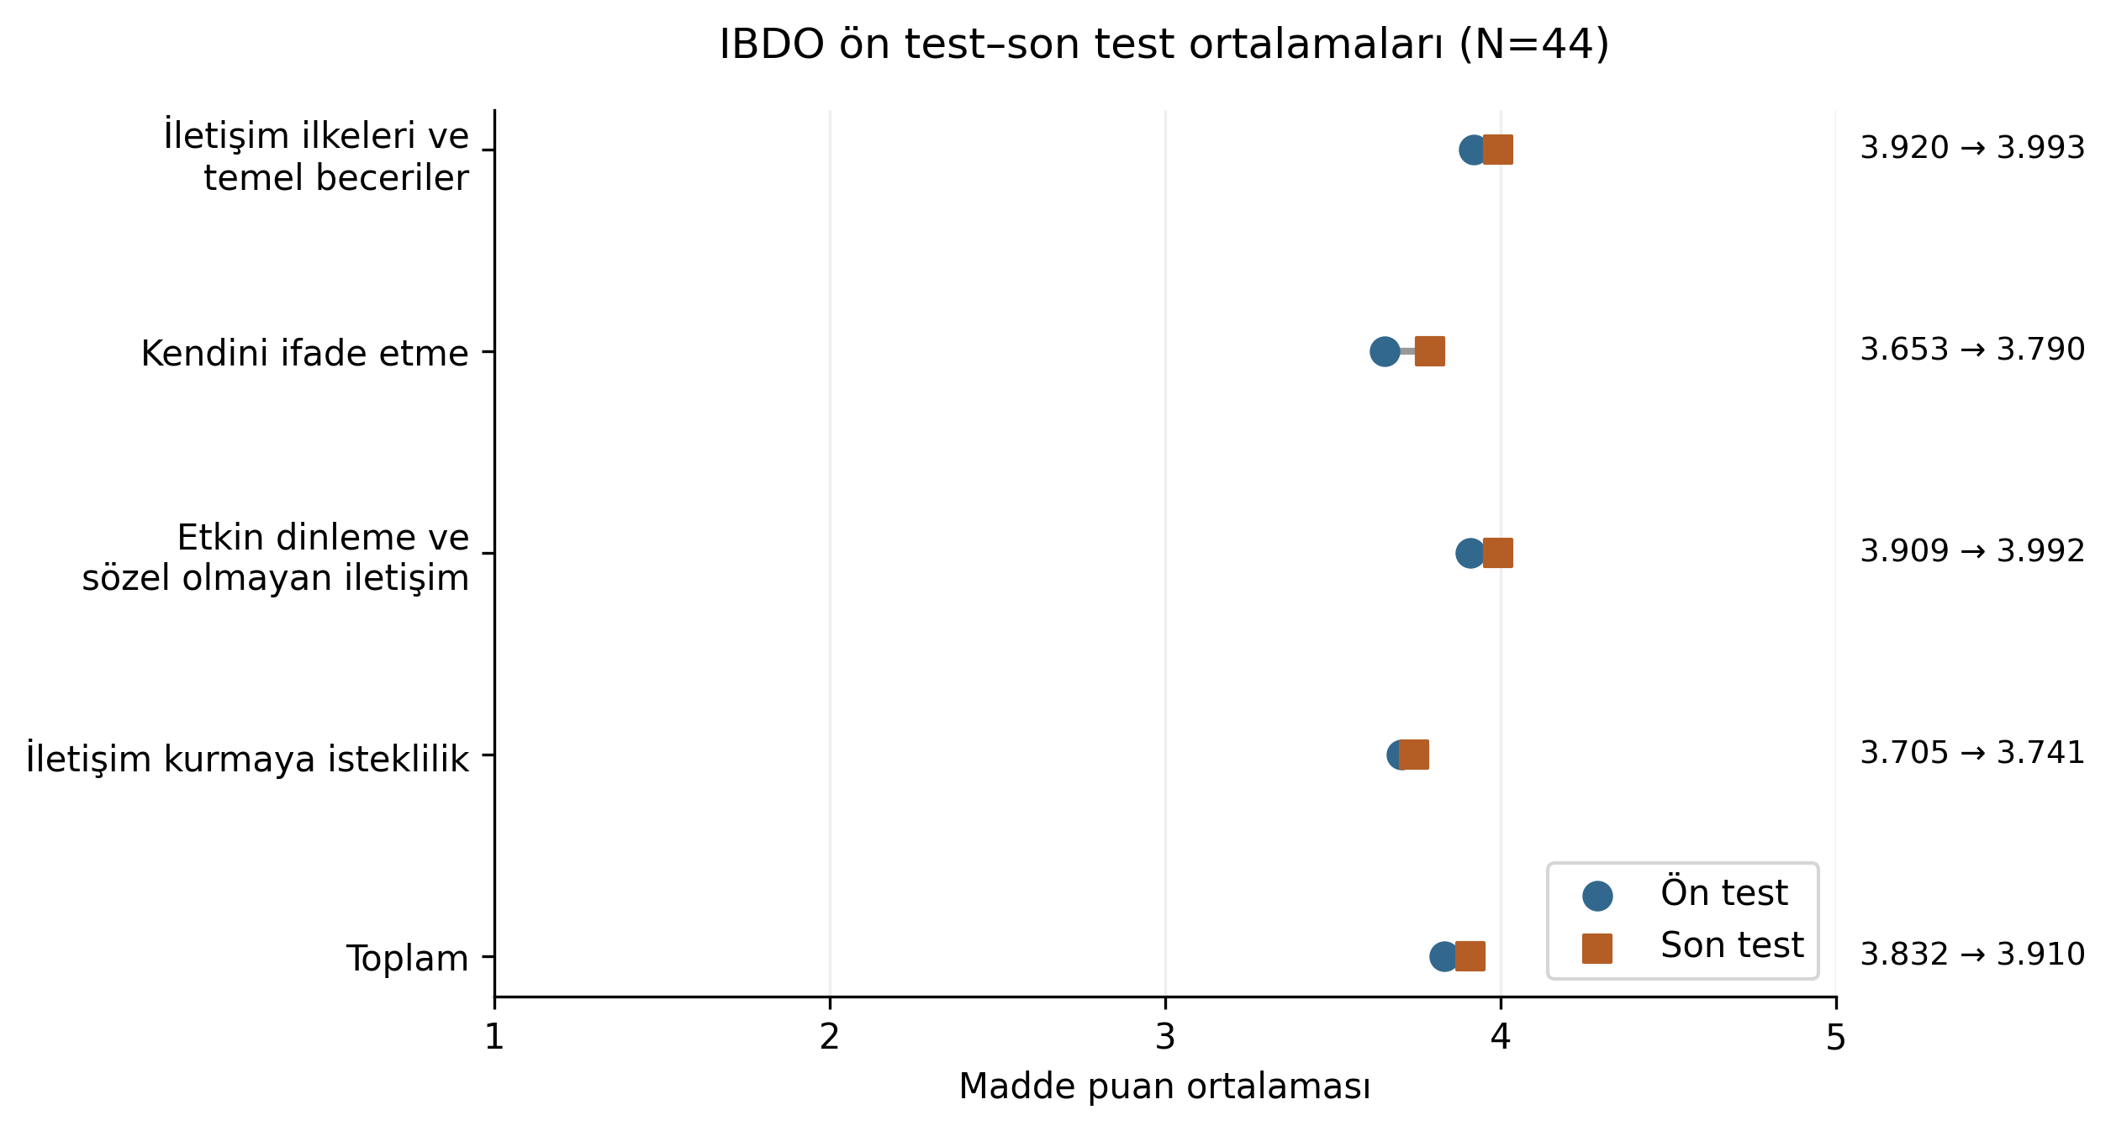
Çalışma Şekli 1. IBDO: ön test–son test madde puan ortalamaları
Not. N=44. Ölçek ekseni 1–5. Noktalar eşleşen örneklem ortalamalarıdır; bağlantılar bireysel değişimi göstermez. Ortalama artışı tek başına istatistiksel anlamlılık göstermez.
Yerleştirme: ilgili ölçeğin tanımlayıcı istatistik tablosunun ve kısa açıklamasının ardından. Ortalama profili grafiği, tablodaki tüm sayıları metinde tekrar etme ihtiyacını azaltır.

İletişim: eklenebilir çalışma şekli
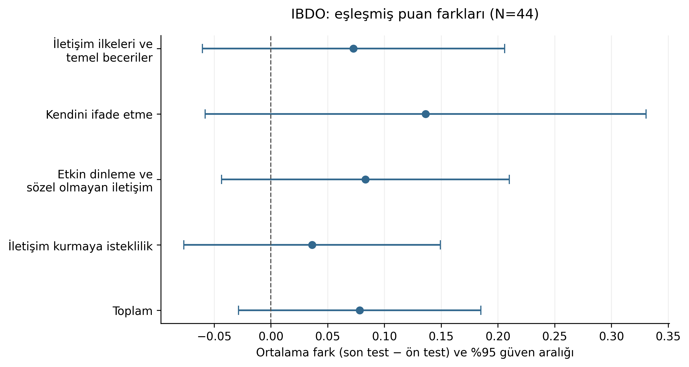
Çalışma Şekli 2. IBDO: eşleşmiş ortalama farklar ve %95 güven aralıkları
Not. Aralıklar kişi içi farklardan, t dağılımıyla hesaplanmıştır; çoklu karşılaştırma düzeltmesi uygulanmamıştır. Sıfırı içeren aralık, iki yönlü eşleşmiş t testinde .05 düzeyinde anlamlı fark bulunmamasıyla uyumludur. İletişim ölçeğindeki tüm aralıklar sıfırı içerir.
Yerleştirme: ilgili t testi tablosunun ardından. Ortalama farkın belirsizliğini gösterir; ayrı ayrı ölçüm ortalamalarının güven aralıkları ile karıştırılmamalıdır.

İletişim: eklenebilir çalışma şekli
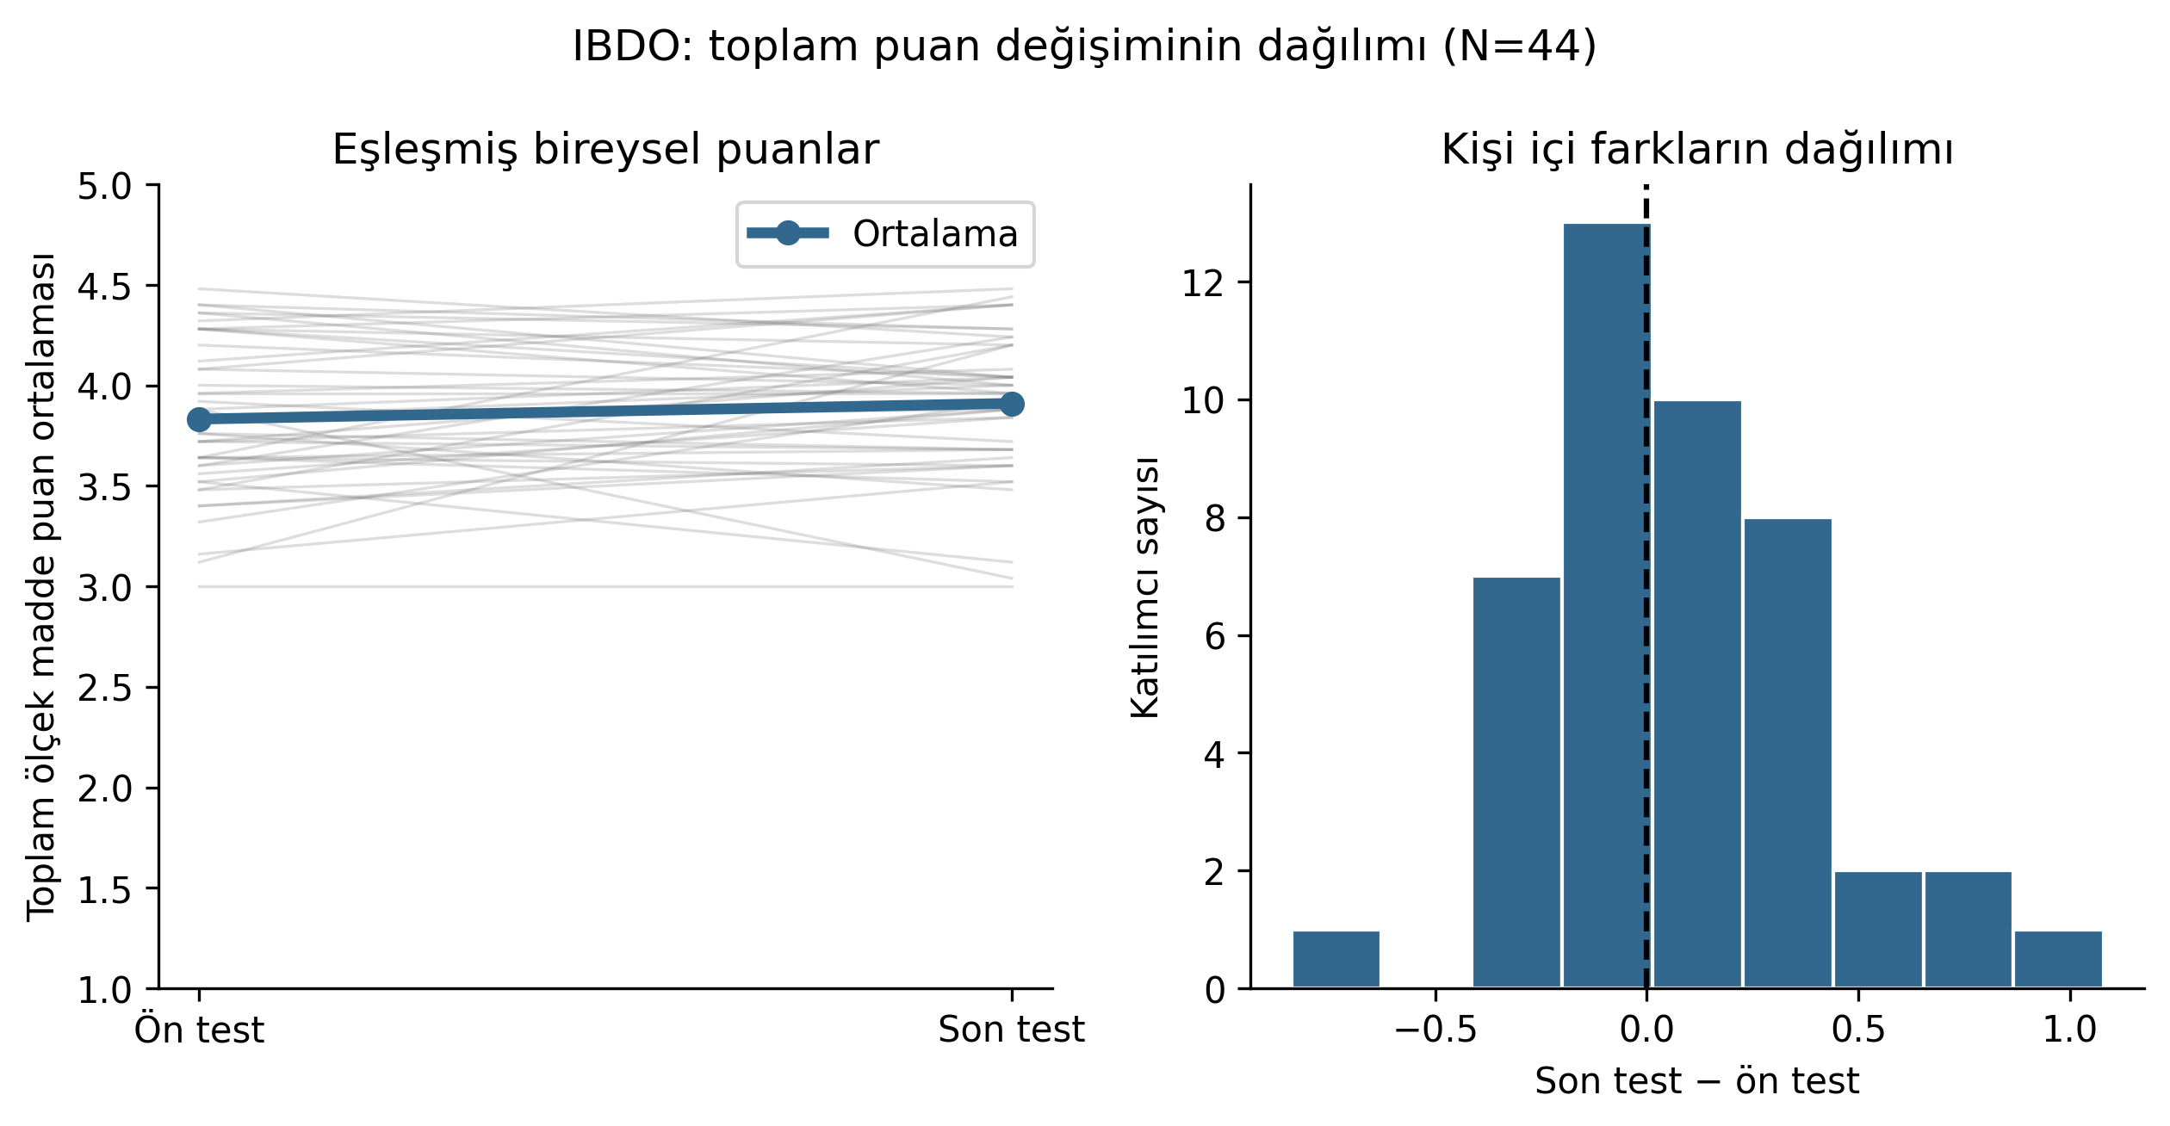
Çalışma Şekli 3. IBDO: toplam puanın bireysel değişimi ve fark dağılımı
Not. Her ince çizgi aynı katılımcının iki ölçümünü birleştirir; kimlik bilgisi içermez. Histogram kişi içi farkları gösterir. Bireysel artış ve azalışlar grup ortalamasıyla birlikte değerlendirilmelidir.
Yerleştirme: ana metinde ihtiyaç varsa, aksi hâlde eklerde. Kişi içi değişkenliği görünür kılar; dağılım tanılarıyla birlikte değerlendirilir.

PÇBÖ: puanlama doğrulaması bekleyen taslak
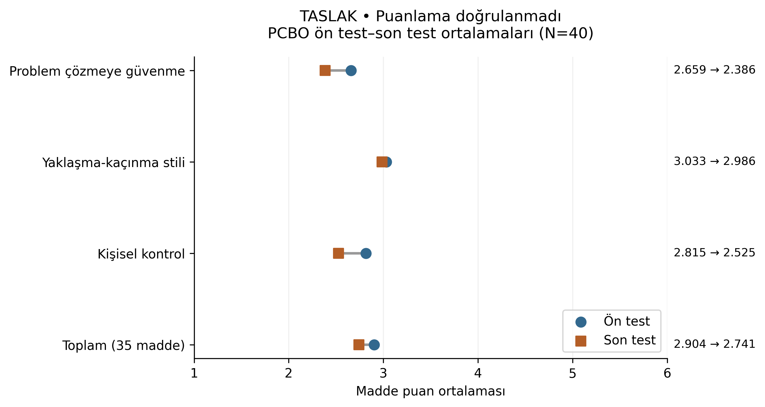
Çalışma Şekli 4. PCBO: ön test–son test madde puan ortalamaları
Not. N=40. Ölçek ekseni 1–6. Noktalar eşleşen örneklem ortalamalarıdır; bağlantılar bireysel değişimi göstermez. PÇBÖ mevcut kodun çıktısıdır; puanlama doğrulanmadan tezde kullanılmamalıdır.
Yerleştirme: ilgili ölçeğin tanımlayıcı istatistik tablosunun ve kısa açıklamasının ardından. Ortalama profili grafiği, tablodaki tüm sayıları metinde tekrar etme ihtiyacını azaltır.

PÇBÖ: puanlama doğrulaması bekleyen taslak
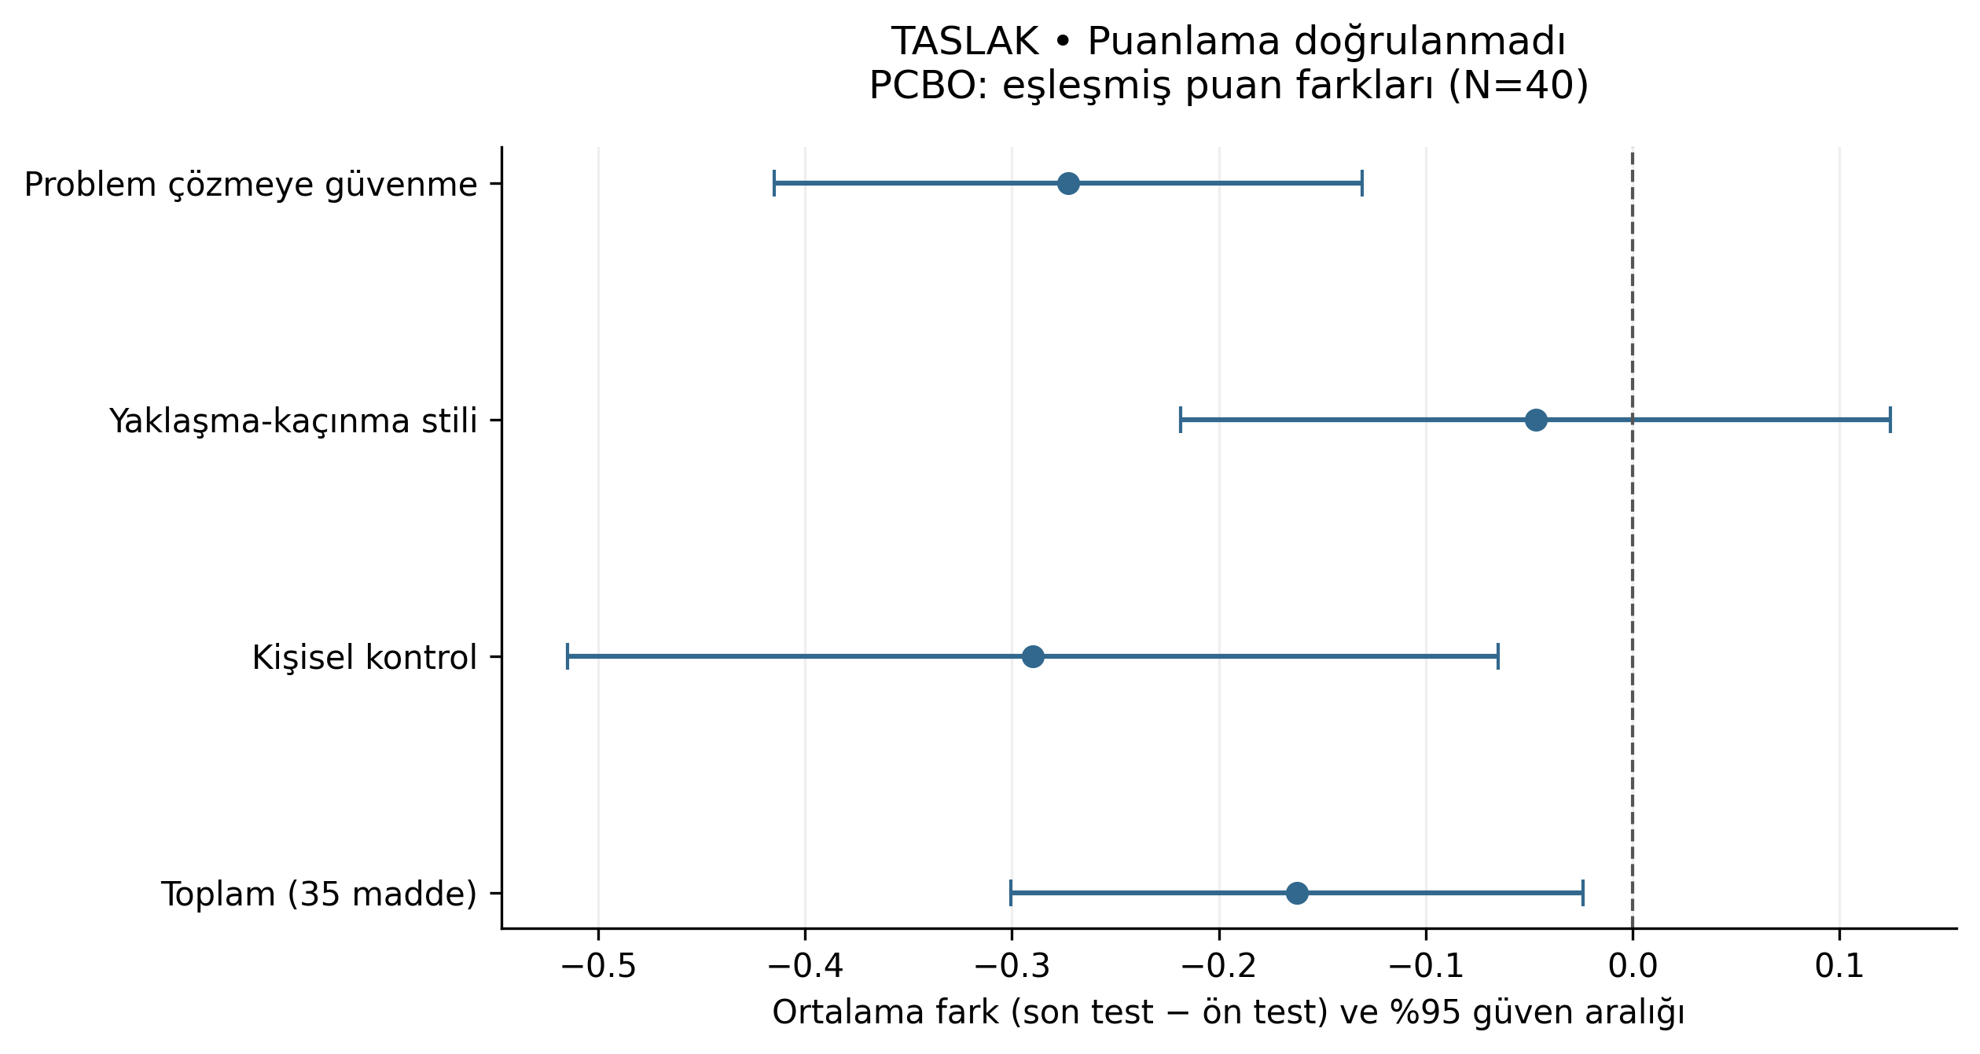
Çalışma Şekli 5. PCBO: eşleşmiş ortalama farklar ve %95 güven aralıkları
Not. Aralıklar kişi içi farklardan, t dağılımıyla hesaplanmıştır; çoklu karşılaştırma düzeltmesi uygulanmamıştır. Sıfırı içeren aralık, iki yönlü eşleşmiş t testinde .05 düzeyinde anlamlı fark bulunmamasıyla uyumludur. PÇBÖ puanlama doğrulaması beklemektedir.
Yerleştirme: ilgili t testi tablosunun ardından. Ortalama farkın belirsizliğini gösterir; ayrı ayrı ölçüm ortalamalarının güven aralıkları ile karıştırılmamalıdır.

PÇBÖ: puanlama doğrulaması bekleyen taslak
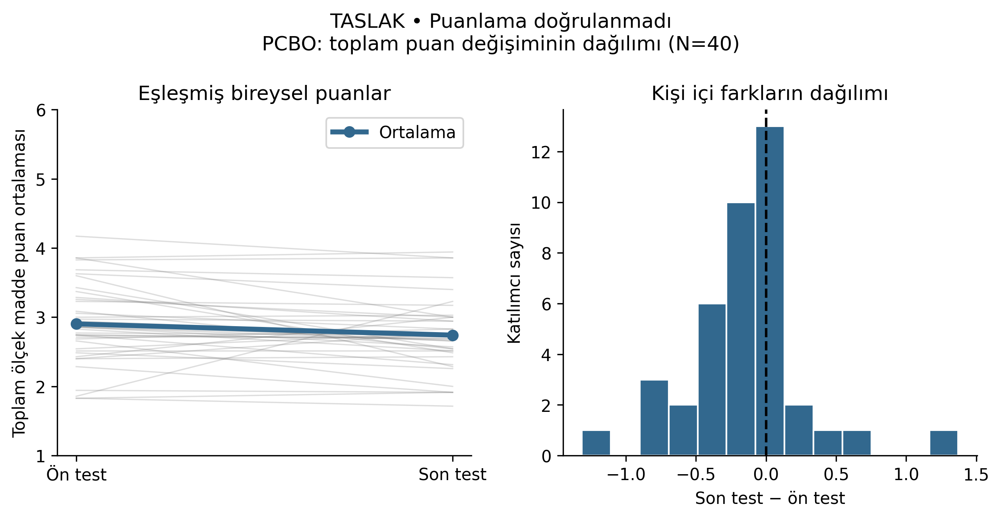
Çalışma Şekli 6. PCBO: toplam puanın bireysel değişimi ve fark dağılımı
Not. Her ince çizgi aynı katılımcının iki ölçümünü birleştirir; kimlik bilgisi içermez. Histogram kişi içi farkları gösterir. PÇBÖ puanlama doğrulaması beklemektedir.
Yerleştirme: ana metinde ihtiyaç varsa, aksi hâlde eklerde. Kişi içi değişkenliği görünür kılar; dağılım tanılarıyla birlikte değerlendirilir.

Örnek tezlerden yapısal gözlemler
Depoda bulunan ve aynı danışmanın yönettiği örnekler incelendi. Bu inceleme bölüm düzeni ve bulgu sunumu içindir; örneklerin istatistiksel yorumları doğruluk ölçütü olarak alınmamıştır. YÖK web sitesine doğrudan istek ağ vekilinde 403 ile engellendi; çevrimiçi son 10 yıl taraması tamamlanmış değildir.
- Gözde Çokyaşar Özdemir (2023), YÖK dosya numarası 830106: basılı s.39–43, nicel bulgular alt problemlere ayrılmış; tanımlayıcı ve eşleşmiş karşılaştırma tabloları izleniyor. Nicel/nitel bölüm ayrımı bu tez için uygun bir yapısal örnek.
- Cahide Buse Karasu (kapakta 2024; iç kapak/savunma 2023), dosya 877028: basılı s.54–62, ölçek ve alt problem başlıklarıyla testler sunuluyor. Kontrol gruplu deseni mevcut tek gruplu çalışmaya taşımamak gerekir. Tarih, dış katalogdan ayrıca doğrulanmalı.
- Gökmen Özkara (2024), dosya 906492: basılı s.83 ve devamında alt problemler üzerinden sunum yapılıyor. Normallik ve test yorumlarında kontrol gerektiren ifadeler bulunduğundan yöntem seçimi için örnek alınmamalı.

Sıradaki aşamalar
PÇBÖ yetkili puanlama anahtarı doğrulandıktan sonra gerekli analiz ve şekiller yeniden hesaplanacak. Nitel bulgular ve sonuç bölümleri bu dosyada boş; görüşme dökümleri olmadan tema veya katılımcı alıntısı üretilmeyecek. Kaynakça–metin eşleşmesi, özgün kaynak kontrolü ve benzerlik raporu incelemesi bütüncül düzenleme aşamasında tamamlanacak. Hiçbir benzerlik yüzdesi garantisi verilmez; burada önerilen metin kendi veri çıktılarından özgün olarak yazılmıştır.

Ek doğrulama ve editoryal notlar
- Katılım sayıları: İBDÖ ön test Excelinde 50 satırın 49’u geçerli numaralıdır; son testte 52 yanıt satırı, 51 benzersiz numara ve bir yinelenen numara vardır. PÇBÖ ön testte 50 satırın 48’i geçerli numaralıdır. Ham yanıt sayısı ve benzersiz katılımcı sayısı açıkça ayrılmalıdır.
- Kişi içi farkların Shapiro–Wilk testi, iletişimde Kendini İfade Etme (p<.001), Etkin Dinleme (p=.044) ve İletişim Kurmaya İsteklilik (p=.037) için sapma gösterir; toplamda p=.244’tür. Mevcut PÇ toplamında p=.002 bulunmuştur; PÇ puanlaması henüz doğrulanmamıştır. Test seçimi yalnızca ayrı ön/son normallik sonuçlarına dayandırılmamalıdır.
- İletişim için ek duyarlılık kontrolünde Wilcoxon iki yönlü yaklaşık p değerleri sırasıyla .202, .318, .282, .586; toplamda .197’dir. Farklar sayısal yuvarlama hatalarına karşı 12 ondalığa yuvarlandı; sıfır farklar çıkarıldı. Bu kontrol, t testinin yerine otomatik ikame veya normalliğin kanıtı değildir; fark simetrisi ve bağlar dikkate alınmalıdır.
- Tezdeki Tablo4.3,4.5,4.8,4.10 için karşılaştırılan ortalama, SS, N, t, sd ve etki büyüklüğü sütunlarında mevcut analiz koduna göre sayısal fark saptanmadı. Bu, ölçek anahtarının geçerliliğini doğrulamaz.
- Belgede kalan editoryal not: “Bu metin uzunluk bakımından yeterli...” paragrafı nihai metinden çıkarılmalıdır. Yöntemdeki “buraya uygun nitel yöntem kaynağı eklenecek” yer tutucusu tamamlanmalıdır. Kaynakça–metin eşleştirmesi ayrıca yapılmalıdır.
- Ölçek adı kaynakta İletişim Becerileri Ölçeği iken tezin farklı bölümlerinde Değerlendirme Ölçeği denmiştir. Adlandırma kullanılan 2014 ölçeğine göre tutarlı hâle getirilmelidir.
- Google Drive ve paylaşılan iki Google Doküman bağlantısı ağ vekilinde engellendi; içerikleri okunamadı. PÇ puanlama kaynağı ve görüşme zamanlaması bu belgelerden henüz doğrulanmadı.
- Ön testin ikinci haftada yapıldığı açıklaması ile akış şemasındaki ön test sonrası sekiz haftalık uygulama gösterimi aynı takvime göre düzenlenmelidir.
Ek geçmiş dosya: data/GENEL TABLO.docx önceki analiz planını ve yapay zekâ ile yazışma/şablonları içeriyor. Gerçek görüşme verisi değildir. Dosyadaki iki beceride anlamlı artış beklentileri gerçek analiz sonucu olarak kullanılmamalıdır. Mevcut iletişim verisinde bu beklenti doğrulanmamıştır.

